5G網路架構與名詞解釋

**基礎技術介紹**

空中介面（Air Interface）：

物理設備與存取點（access point）之間的無線電互聯管理，運用空氣作為傳輸介質。新的空中介面將有利於在5G網路提升數據承載量、提升瀏覽速度及降低延遲。5G網路朝向介面開放與標準化，網路系統不再像傳統系統般地封閉，電信營運商將攜手第三方設備供應商，共同推動介面開放及標準化，打破既有由國際品牌大廠所寡占壟斷之局面，使第三方設備供應商有搶攻市場之機會。透過更多設備供應商彼此間競爭，將可使電信營運商降低設備採購費用，因而降低網路布建成本，並可因此而增加功能客製化與服務差異化的機會，搶攻5G多樣化服務之商機，增加營收來源。

網路功能虛擬化（Network Function Virtualization，NFV）：

在現今網路設備以硬體為核心的情況下，硬體相容性及互通的設計難度、硬體汰換成本相對較高。NFV是用軟體控制、充分利用高彈性之硬體資源，以虛擬化所有網路設備的功能，未來設備更新僅需軟體即可完成，免除硬體更新需求，降低汰換、備料等維運成本。因為NFV需要高運算及記憶能力之硬體，以實現並整併虛擬化網路功能，有利於帶動高容量高運算能力之伺服器設備等產業與加值應用之蓬勃發展。

開放式虛擬化無線接取網路（Open Virtual Radio Access Network，Open vRAN）：

傳統的蜂巢式網路架構中，天線、射頻設備、數位訊號處理器、基頻單元裝置等，全都安置在同一個基地台的站點；為了能夠更有效利用資源、降低能源消耗、提升頻譜使用效率、降低布建與維運成本，遂運用虛擬化無線接取網路技術，將基地台切分為中央單元（CU；Central Unit）、分散單元（DU；Distribution Unit）、射頻單元（RU；Radio Unit）等設備。系統特性為介面統一開放、虛擬雲端化、高彈性易客製化。Open vRAN 是由全球電信業者、國際晶片大廠、設備商所提倡，建構標準化之虛擬、開放、雲端化硬體平台，並已成立O-RAN 聯盟。對於全球電信業者來說，營運商直接向製造業者購買設備，打破既有國際品牌大廠寡占壟斷之局面，打造具彈性且價格實惠的5G網路系統，可大幅降低高昂布建成本壓力。由於Open vRAN容易客製化的特性，可以創造開放的產業環境並提升服務差異化。

蜂巢式網路（Cellular network）：是一種行動通訊系統的建設，在規劃基地台的設置時，相鄰的基地台收發無線電波的範圍彼此是重疊且近似圓形，但概念上每一個基地台的電磁波範圍以不重疊的六角形表示（六角形為可無縫鋪滿一區域之最大正多邊形），此範圍稱為細胞，多個小細胞彼此相連形狀如同蜂巢，故命名蜂巢式網路。其優點是基地台之間距離緊密，發送電磁波強度所需的功率可以較低。

天線（Antenna）：在無線電通訊過程中，可轉換電磁波為電能訊號或將電能訊號轉變為電磁波，並有效地發射或接收電磁波中特定範圍內頻率的裝置。

射頻設備：發射或接收無線電頻譜中9千赫（kHz）～300吉赫（GHz）間任何頻率電磁波的設備。

數位訊號處理器（Digital signal processor，DSP）：是指具內建指令集，並可高效處理數位訊號的裝置，能夠蒐集、控制及處理需要高速傳輸的資料，例如聲音、影像等。

基頻信號（Baseband signal）：原始輸出的訊號，有類比信號及數位信號兩種形式。若直接將基頻信號從輸入端傳送至接收端，即為基頻傳輸 （baseband transmission）；基頻信號也可能經過調變（modulation），將信號提升到另一頻率，或是轉換信號的波形，以利訊息在光纖等通道中的傳送。

頻譜效率：用來表示每單位時間內，單位頻譜的資料傳輸量（單位：bit/s/Hz）。

軟體定義網路（Software Defined Networks，SDN）：

行動通訊網路的布建、基地台之間無線電波參數的調整十分繁雜，所需成本及人力較高。SDN透過適當的介面設定，讓相關數據傳送到中央式的控制平面，有助於管理者更即時地了解資訊並調整參數，可以讓5G網路動態地調整參數、提昇效益並降低人力與時間成本

非獨立技術（Non-Stand Alone，NSA）：

新世代網路推行通常經過一連串產品的問世：例如晶片、設備、手機，之後才開始布建、試行、正式推行，程序十分漫長。為了讓5G網路可以更快推行，使用舊有4G為基礎的天線、設備、技術來發展5G核心網路，此稱為非獨立的5G，目標是使用舊有設備仍能維持連結時的可靠度、高覆蓋率、高輸出量。

異質性網路（Heterogeneous Network，HetNet）：

因應行動寬頻的流量需求逐漸成長，僅依靠現有的技術勢必無法提供如此多的流量，國際標準組織提出異質性網路的架構，透過兼容不同無線接取技術，整合多個無線網路。這些技術包含感知小細胞網路（Cognitive small cell networks）、細胞間干擾協調/管理（Interference coordination/management）、超密集型小細胞布建下之自我組織網路（Ultra-dense small cells deployment with self-organizing network；SON）等。異質性網路技術讓5G網路可以應用於更高傳輸量及讓更多不同裝置可以互相連結。

感知小細胞網路：在通訊工程專業中，基地台所涵蓋的範圍稱為細胞，小細胞或稱為小型基地台技術（Small cell）是在大型基地台通訊範圍下，劃分更小單元的站點以部署小型的基地台。小型基地台所耗功率較低，且可以協助提高行動通訊的網路密度。小型基地台搭配感知無線電技術後，即可以自行偵測用戶的所在位置、環境以及無線網路頻譜使用現況。當大型基地台與小型基地台使用相同的頻譜，兩者之間可能會互相干擾，此時感知型小細胞網路就能統計分析出這些干擾的狀況，以便提升頻譜使用效率。

細胞間干擾協調/管理：意即透過強化上述感知小細胞網路的技術，來增強頻譜使用的效能。有四個主要強化的方式：

高階調變：運用更高階的調變技術，讓傳輸端的訊號品質更好，傳送時的效率也較高。

小細胞開關：讓小型基地台根據指標來判斷不同頻譜互相干擾的情況，決定要啟動或關閉開關。

增進發現機制：發現機制是指讓行動裝置在多個小型基地台之中，尋找最適合的連線，而增進這個步驟的效能有助於強化頻譜的使用效能。

雙重連線：讓行動裝置可以接收來自兩個不同小型基地台的訊號，同時間內增加傳輸數據量。

超密集型小細胞布建下之自我組織網路：意即在布建非常密集的小型基地台條件下，網路要有自我組織（self-configuration）、自我優化（self-optimization）、自我療癒（self-healing）等全自動化的特色，例如必須要能自動識別、探索、選擇傳輸的通道；要讓用戶移動時網路訊號在不同基地台之間切換仍不延遲等。

大規模天線多輸入多輸出技術（Massive MIMO）：

又稱為巨量天線系統，是未來5G可能採用的傳輸技術，可以同時包含多種不同的天線型態，由於天線的數量增加了，提升電波的指向性、提高傳輸距離、降低干擾、提高數據傳輸量，也可以提升傳輸效率，這些正是5G網路的需求。

毫米波（Millimeter Wave, mmWave）：

毫米波是指波長長度範圍在1 mm-10 mm、頻率範圍在30-300 GHz的電磁波。在電磁波頻譜中，毫米波位於紅外線和微波之間，其在穿過大氣時，因為大氣組成分子和水蒸氣會吸收毫米波的能量，雨滴會引起散射等因素，使毫米波耗損。也因為毫米波的波長較一般低頻段波長短，使得單位面積的天線數目增加（理論上天線間的距離為波長的一半），接收和傳輸端皆可以設計高密度天線，以利獲得更高的波束成形增益（Beamforming gain），在5G網路中有助提升傳輸電波的指向性、降低雜訊及訊號的衰減、提高傳輸距離、降低相鄰基地台之間的干擾。

波束成形增益（Beamforming gain）：

能運用具自我適應、調整功能的演算法驅動陣列天線，使之產生特定的波束形狀，將主要波束對準目標訊號，用以強化接收品質。有助於達到增加系統容量、擴大涵蓋面和提高傳輸率的多重目的 。

OFDM：

正交頻分複用 (OFDM) 是 5G 技術的重要組成部分。OFDM 是一種調變格式，可對與 4G 不相容的高頻段無線電波進行編碼，相較於 LTE 網路，它具有更低的延遲和更高的靈活性。

**5G需達到的標準**

超大寬頻：eMBB（Enhanced Mobile Broadband）

1.峰值傳輸速率更高（Peak Data Rate）: 每名用戶或每台設備理想條件下可獲取的最大數據速率20 Gbit/s以上。

2頻譜效率更高（Spectral Efficiency）: 為4G的3倍，分為峰值、平均兩層面。

2-1.峰值頻譜效率（Peak Spectral Efficiency）：每單位數據傳輸量30 bit/s/Hz以上。

2-2平均頻譜效率（Average Spectral Efficiency）：每單位區域數據傳輸量，室內熱點9 bit/s/Hz/TRxP以上。

3.用戶體驗傳輸速率更快（User Experienced Data Rate）: 用戶或設備在覆蓋區域內隨處可獲取的可用最高數據傳輸速率100 Mbit/s以上。

4.區域流量更高（Area Traffic Capacity）：服務於每個地理區域的數據總傳輸量，室內熱點10 Mbit/s/m2以上。

5.能源效率更好（Energy Efficiency）: 為4G的100倍，希望提升的效率分為網路、設備兩個層面。

5-1.網路層面：在無線接取網路（RAN）上，用戶接收或傳輸每一單位的數據所耗的能量（in bit/Joule）。

5-2.設備層面：通訊模組接收或傳輸每一單位的數據所耗的能量（in bit/Joule）。

6.移動速率更好（Mobility）: 在不同層或不同無線電接取之間的轉換更快；都會區30 km/h；郊區500 km/h。

超可靠低延遲：uRLLC（Ultra-reliable and Low Latency Communications）

7.延遲更低（Latency）: 從傳送到接收端經過時間造成的延遲 1 ms以下。

超大連結：mMTC（Massive Machine Type Communications）

8.裝置連線密度更高（Connection Density）: 每單位面積內可以連接的設備數量100萬devices/km2。

**5G網路架構圖**

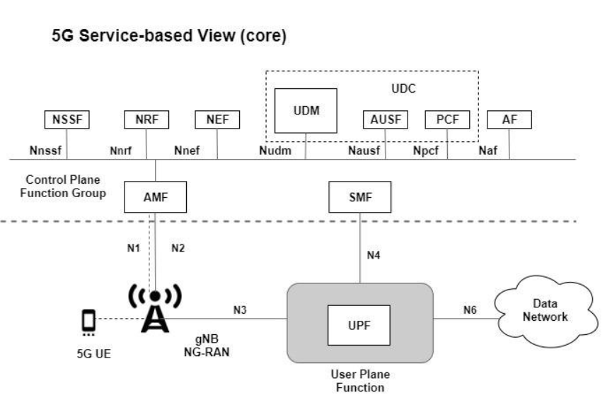

**名詞解釋**

NSSF ： "Non-Standalone (NSA) Session Anchor Function"，也稱為 "5G Non-Standalone Session Management Anchor Function"。NSSF 是一個關鍵的網絡功能，它在5G NSA 模式下負責處理會話管理的功能。

NRF ： "NF Repository Function"，也被稱為 "Network Function Repository Function"。NRF 是5G核心網絡中的一個關鍵功能，主要用於管理和存儲有關網絡功能（NF）的信息。

NEF ： "Network Exposure Function"，也被稱為 "NEF Function"。NEF 是5G核心網絡中的一個功能，它具有開放性和可擴展性的特點，旨在實現網絡功能的暴露和共享。

UDM ： "Unified Data Management" 的縮寫，中文為「統一數據管理」。UDM 是5G核心網絡中的一個功能，主要負責管理用戶的數據，包括用戶的配置數據、設置數據和用戶身份資訊。

AUSF ： "Authentication Server Function" 的縮寫，中文為「認證伺服器功能」。AUSF ：5G核心網絡中的一個功能，主要負責處理和管理用戶的身份驗證。

PCF ： "Policy Control Function" 的縮寫，中文為「策略控制功能」。PCF 是5G核心網絡中的一個功能，主要負責定義、執行和管理網絡策略，以確保網絡資源的有效使用和服務的優化。

UDC ： "Unified Data Management" 的縮寫，中文為「統一數據管理」。UDC 是5G核心網絡中的一個關鍵功能，用於統一管理和存儲用戶的數據，以確保網絡中的數據能夠高效、安全地使用。

AF ： "Application Function" 的縮寫，中文為「應用功能」。AF 是5G核心網絡中的一個關鍵功能，用於支援和管理應用程序相關的策略和服務。

AMF ： "Access and Mobility Management Function" 的縮寫，中文為「接入和移動管理功能」。AMF 是5G核心網絡中的一個重要組件，主要負責處理與用戶的接入、移動管理和安全相關的功能。

SMF ： "Session Management Function" 的縮寫，中文為「會話管理功能」。SMF 是5G核心網絡中的一個關鍵組件，主要負責處理與用戶數據會話相關的功能。

gNB (gNodeB): gNB 是5G無線網絡中的基站，它扮演著與用戶設備（UE）通信的角色。gNB 負責無線信號的傳輸、接收和處理，以及管理與UE之間的無線連接。gNB 通常與核心網絡中的 AMF (Access and Mobility Management Function) 等組件進行通信，以確保用戶的連接和移動管理。

NG-RAN (Next Generation Radio Access Network): NG-RAN 是指5G的下一代無線接入網絡，包括 gNB 和與之相關的無線設施。NG-RAN 的設計旨在實現更高的數據速率、更低的延遲和更好的網絡性能。NG-RAN 通常包含多個 gNB，這些 gNB 之間可以進行協同工作，以提供更好的覆蓋範圍和更好的網絡容量。